08. Lenguajes gráficos:
psicográficos y sociográficos

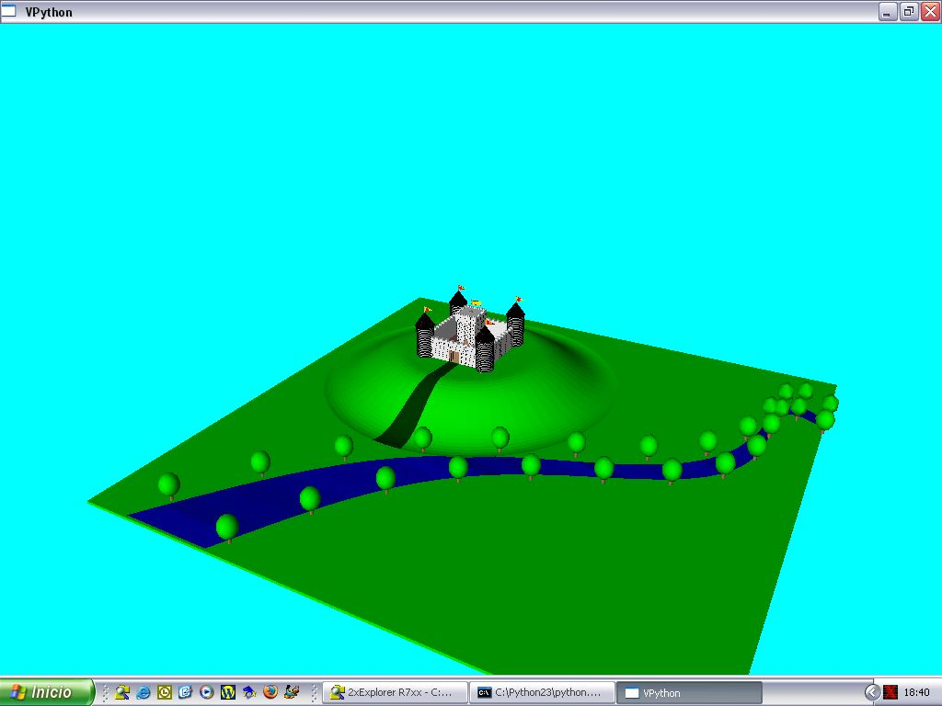

Representaciones graficas son todas las formas figurativas para expresar ideas. Se usan con frecuencia en el lenguaje de los investigadores. Las gráficas sugestivas, tales como iconos, redes, líneas alusivas a eventos, diagramas de Venn, organigramas y mapas conceptuales, son conocidos y ampliamente utilizados como herramientas de expresión, de instrucción y de aprendizaje.

Tanto maestros como estudiantes los utilizan con frecuencia, no sólo para identificar y representar visualmente sus puntos de vista y sus conocimientos, sino también para reconocer y representar relaciones entre conceptos. Reflejan un lenguaje, que tiene poco valor, aunque resulte vistoso, si no hay contenido, es decir mensaje, en lo que con ellos se trata de representar o reflejar. Hasta con niños pequeños se pueden aprovechar. Pero en los lenguajes pedagógicos se requiere para su uso cierta creatividad y habilidad.

Su base es la intuición, que es equivalente a la facilidad para percibir una idea o un sistema de ideas por medio de formas sensibles o visibles. Ellas ayudan a organizar y representar en forma sensible lo que es abstracto, tanto lo que se sabe como lo que se piensan y también lo que se quiere que otros entiendan.

Por otra parte, el uso de los lenguajes visuales se ha diversificado y se ha popularizado al ser empleado con profusión en prensa de divulgación. Tales son los periódicos o los mismos libros de texto empleados en las escuelas. Hasta los mismos niños pequeños se acostumbran a ver iconos, siluetas, símbolos y mapas conceptuales en las aulas infantiles. Por lo tanto desde el comienzo de la vida de lectores se inician en el uso de lecturas figurativas.

Por eso en el terreno de la investigación pedagógica se emplean, o deben ser empleados, los modos expresivos que en otros tiempos eran casi de uso exclusivo en las ciencias numéricas, en la geometría o en las actividades gráficas de las ciencias teóricas.

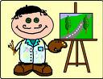

1. Represtaciones geométricas

Intentan expresan ideas, situaciones o relaciones sólo con elementos visuales, como sin las figuras lineales, superficiales o volumétricas. Las líneas o figuras unidimensionales se denominan diagramas y a veces curvas. Si son superficies, o también volúmenes, se suele llamar histogramas.

a) Diagramas: Son líneas representativas de valores geométricos

a) Las coordenadas, que gustaba usar Descartes, se denominan todavía hoy “cartesianas”. Los “diagramas” son representaciones gráficas que juegan con dos variables o líneas de referencia: la horizontal o abscisa, a la que se la designa con la letra “x”. Es la “cortada”, que eso significa en latín “sciso” (corte); y la vertical, que es llamada “ordenada” y se la designa con la letra “y”.

Con las dos coordenadas, abscisa y ordenada, la horizontal y la vertical, se representa o localiza en plano un punto cualquiera, o muchos puntos, los cuales unidos forman una línea llamada diagrama.
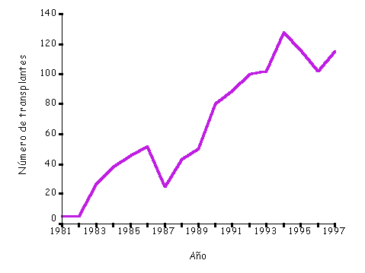
b) Las radiales parten de la referencia a un punto de dispersión y se configuran en función de su longitud y de su dirección. Por ejemplo, se trazan hacia la izquierda las líneas que recogen datos negativos y se dibujan hacia la derecha las reflejan datos positivos. Los juegos de las líneas pueden ser elaborados de muchas formas. Se puede jugar con el tipo de línea, continua o punteada, gruesa o fina, de un color o de otro. Al extremo de la línea se puede poner un número, una palabra, un círculo con el dato que representa.

Son menos usados en la psicografía o en la sociografía, porque si recogen muchos datos, fácilmente resultan confusas y se convierten en tela de araña, impidiendo la comprensión fácil y lenta.

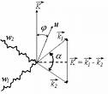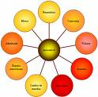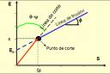

b) Histogramas. Aluden a superficies que se configuran igual que las líneas, pero contando con una nueva variable que puede ser la anchura de la figura y no sólo la altura o la situación.

También pueden se cartesianos, o bidimensionales, y radiales o estelares. Los tipos cartesianos aprovechan la abscisa y la ordenada, para reflejar dos variables: por ejemplo la frecuencia en la abscisa (vertical) y el factor investigado (edad, duración, o cualquier otro) en la horizontal que es la abscisa. Lo normal es jugar con con la anchura y la altura del rectángulo. Pero pueden ponerse en juego otros factores o variables, por ejemplo su importancia (grande, mediana, pequeña) y emplear la perspectiva del volumen.
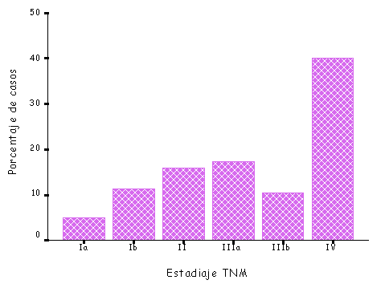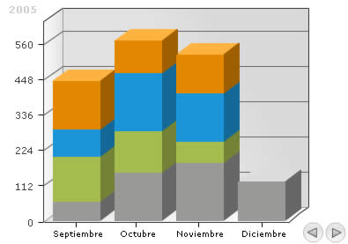
Con Superficies sólo o con Volúmenes también
Los histogramas radiales reflejan la situación de una o dos referencia: por ejemplo la cantidad recogida en porcentajes y el color que puede aludir a la influencia.
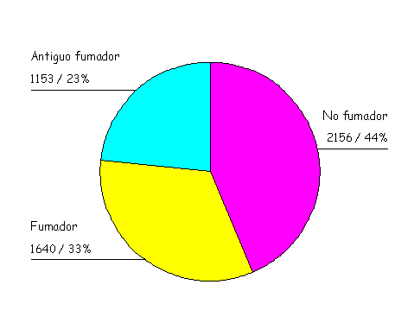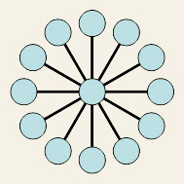
También con ellos se puede usar el volumen, el color o la posición, como una tercera referencia para conseguir mayos precisión o claridad.
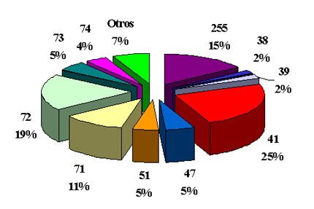
Los Polígonos. Se suelen usar también otras figuras derivadas de ambas formas anteriores, cuando se aprovechan las dos dimensiones cartesianas o la estructura radial. Se llaman Polígonos a las superficies variables que se diseñan para que se haga constar variables como la cantidad, la calidad, la posición, la influencia, la frecuencia, etc.

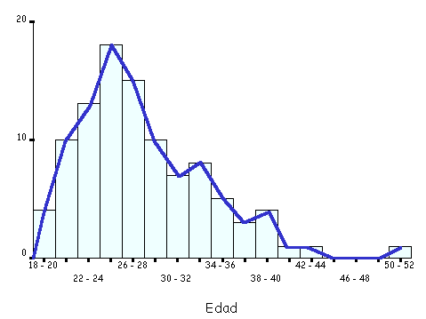

Los apoyos informáticos o mecánicos para el manejo de superficies, volúmenes o series de iconos son frecuentes. En la medida de lo posible hay que aprender a usarlos con moderación y creatividad. Las figuras volumétricas se suelen usar como recursos para estimular le mejor comprensión. No son difíciles de entender, pero el acertar en su uso depende muchos de la iniciativa y de la capacidad pictórica de quien las emplea como lenguaje.

Conviene recordar, por otra parte, que hay programas informáticos de fácil uso para representar diversas formas y sistemas, (Word, Word Perfet, Excel, etc.). Están preparados para recoger figuras semejantes a las anteriores con sólo consignar los datos numéricos.

c) Curvas

Se denominan así las representaciones lineales que se construyen sobre un sistema geométrico gráfico de base, el cual puede ser de muy diversa forma, además del sistema cartesiano: una cuadrícula, una red de paralelas, una superposición de figuras geométricas o de iconos.

Las curvas son el resultado de la acumulación de datos reflejados en un proceso y a lo largo de un tiempo. Por ejemplo una curva de la temperatura de cada día a lo largo de un mes.

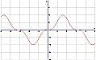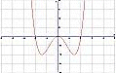

Algunas curvas son clásicas y de muy frecuente uso en Estadística o en Geometría. Tales son la Campana Gauss y la Ojiva de Galton

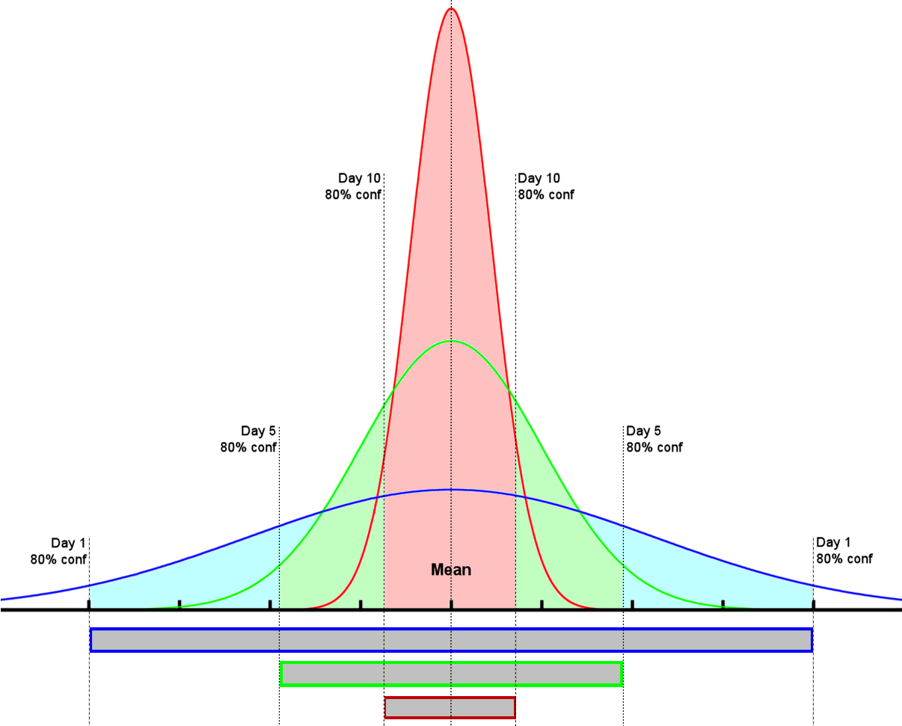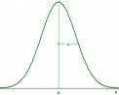
La campana de Gauss La ojiva de Galton

2. Sociografia

Es la técnica y la práctica de representar gráficamente datos, hechos o rasgos sociales: fenómenos de grupo, relaciones, situaciones particulares o parciales, riesgos, tendencias. Es un arte admirable el saber buscar formas expresivas gráficas, pero también es rentable en cuanto vehículo de comunicación. Su frecuente uso y la claridad de captación que facilitan sus formas representativas contribuyen poderosamente a su difusión.

Presupone un vocabulario sociográfico consistente en una simbología convencional y lo más visual posible (átomos sociales). También requiere una serie de enlaces expresivos, como rayas, flechas, puntos, los cuales, al conjugarse con tamaños, posiciones y colores, contribuyen a formular planteamientos claros y comprensibles.

La sociografía es muy útil en la exposición escrita de las investigaciones. Es un complemento interesante y de frecuente empleo en los campos pedagógicos y religiosos. Suponen formas hábiles de expresar datos sociales de forma visual y fácil de comprender. Se usa en todas las ciencias, de manera especial en la Psicología y en la Pedagogía, lo cual la hace muy aprovechable como técnica y estilo en la misma formación religiosa.


Sociogramas

Son representaciones gráficas de los hechos sociales: corrientes afectivas, elecciones, preferencias, rechazos, situaciones individuales en el grupo, etc. Los sociogramas son muy interesantes para el estudio de los grupos de todo tipo, como es el de catequesis o el de un encuentro juvenil. Fueron iniciados por Jacobo Moreno en EE. UU. De América hacia 1925, con publicaciones hermosas como “Fundamento de Sociometría”
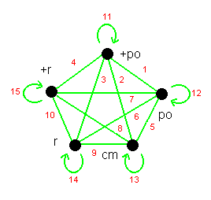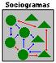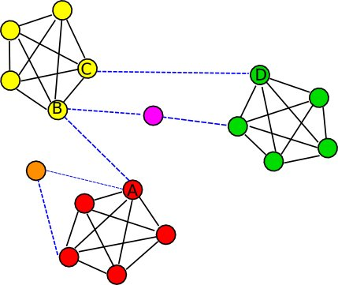

Pueden ser de muchas formas y su construcción y su expresión depende mucho de la creatividad de quien bus formas claras y cómodas para expresar gráficamente las relaciones sociales que se da en un grupo

En los trabajos de investigación los sociogramas se prestan para manifestar con rapidez la situación de los grupos y la posición social del individuo dentro del grupo. No precisan aprendizajes especiales ni requieren instrumentos técnicos de medida. Lo importante es que se entienda como lenguajes y no como misterio, ya que sólo usándolos con naturalidad y entendiéndolos con sencillez es como se saca provecho de ellos.
Lo que no será bueno en la investigación docente es confundir el lenguaje con el mensaje. Una estadística sobre los resultados de una colecta social efectuada en un grupo puede ser lenguaje frío. Detrás de ella hay el calor de los donantes, el interés de los receptores, la profundidad de las motivaciones, el alcance de las circunstancias, el valor y el reflejo de las sensibilidades que la hacen comprensible. Todo esto no se refleja en una gráfica. Los donativos sí

Este ejemplo debe hacer entender al investigador que los lenguajes son instrumentos y su valor depende de cómo se usen. Los misterios religiosos o los sentimientos estéticos, por ejemplo, o las actitudes profundas de las personas, nunca se pueden encerrar en lenguajes científicos o matemáticos.

Los sociogramas y la sociografía reclaman un vocabulario adaptado. Por eso se usan símbolos como son flechas, colores, figuras. Los iconos sociagráficos mas frecuentes son compatibles con lo que se expresa con ellos. Son sólo símbolos que deben ser definidos. Incluso se pueden extraer de los programas informáticos, como los que siguen, los cuales son autoformas, del procesador de textos Word, el más conocido y usado de Microsoft.

Otros interesantes pueden ser también éstos:

A nivel de personas 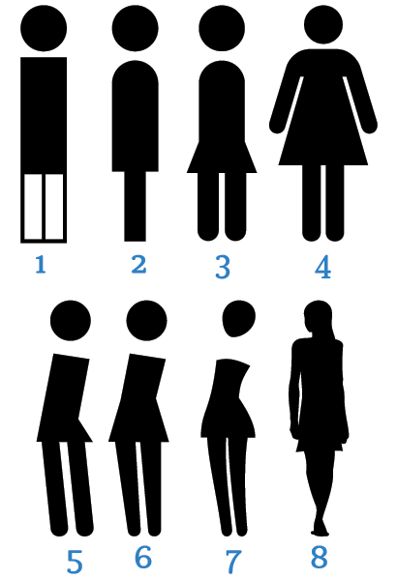
Y a nivel de grupos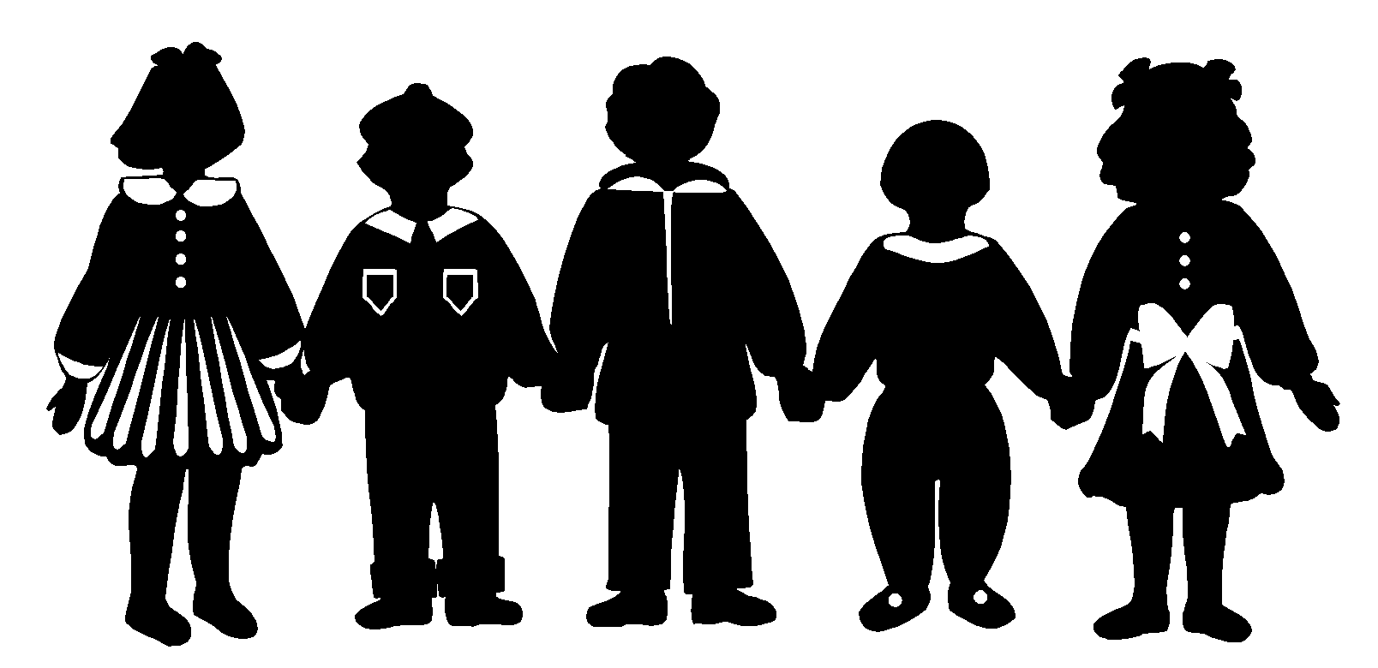

3. Psicografía y psicogramas

Es la técnica o rama de la psicología social que intenta y logra representar gráficamente los hechos psicológicos de todo tipo. Su producto central son los psicodramas, o fotografías gráficas, de hechos o de situaciones psicológicas personales o grupales. Pero también se hace posible fácilmente otro tipo de representaciones: siluetas, histogramas, diagramas, cronogramas, campanas, curvas, etc.

Los Psicogramas son diagramas, o curvas, que aprovechan las coordenadas cartesianas para interrelacionar dos variables o rasgos. Se suelen llamar también perfiles gráficos. Los modelos y las formas son muchas. Y siempre dependen de la creatividad del que diseña la representación y de quien quiere comunicar por este medio una relación, dependencia o conjunto de datos significativo. La única ley que rige en estas formas expresivas es la adaptación a los receptores y al contenido, así como la creatividad, la veracidad de los datos y la originalidad en algunas ocasiones. Los psicólogos eligen los gráficos para dar cuenta de sus impresiones o de sus datos, no de sus aficiones estéticas.

Un modelo puede el siguiente, que compara dos elementos en seis momentos o dos grupos en seis rasgos:
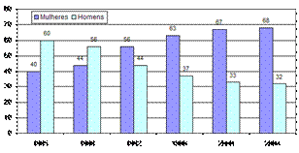

Y otro modelo más ilustrado, en donde se adorna con imagen que apoya la gráfica, puede ser el siguiente:
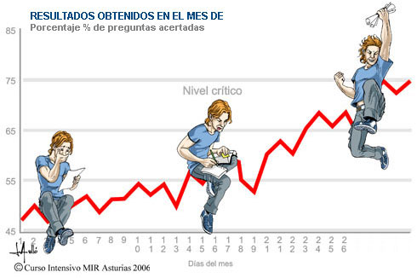

El valor de las representaciones gráficas de los hechos psíquicos es grande, por que constituyen un lenguaje para la comunicación y difusión. En una cultura de imagen, como es la moderna, no hay periódico o revista, ni libro o documento, que no estén plagados de estas representaciones. Pero es conveniente usarlas como soporte de las aclaraciones y no sólo como descanso visual en medio de los grandes párrafos de reflexión y de comentarios.

El investigador debe darse cuenta de que el lenguaje no es el mensaje. Y en consecuencia debe diferenciar lo que es la investigación y lo que es la expresión. Por muy adornado que esté un trabajo o una publicación, si no hay una base de conceptos, no deja de ser superficial. Y, por poco ilustrada que se presente una exposición, si hay una verdadera investigación y profundidad, los resultados son más apreciados y mejores. El ideal es que el fondo y la forma se correspondan y sean de buena calidad. Entonces el trabajo investigador resalta de manera excelente.

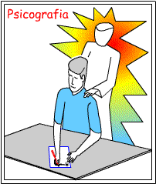

Representaciones gráficas o expresivas.

Las formas gráficas de expresión y representación son también múltiples, fuera de los campos sociográficos y psicográficos. Siempre pretenden facilitar la comprensión de los hechos o elementos investigados, usando formas claras y familiares de comunicación.

Señalamos una serie de esos recursos expresivos de fácil comprensión y uso.

+ Iconos y símbolos

Se empelan continuamente en las exposiciones de los investigadores. Por ejemplo, cuando se simbolizan con gráficos los conceptos

Iconos pueden ser familiares como las letras, los signos de puntuación o algunos artilugios fácilmente consignables. Por ejemplo los siguientes.

Idea de niño, se indica (o) y de niña (a); de varón (v) o mujer (m)
Personaje que resalta: estrella ( *); o que es neutro (&)
Situación creciente (+ + +), decreciente (- - -) o dudosa (¿???)

Los signos matemáticos son así mayor que, menor que, igual (=) , suma (+), Resta (-) (división por ( : ),etc. El uso fácil de signos reclama buen teclado mecanográfico. O el empleo cómodo de las autoformas de algunos sistemas de texto, como los del Word, de Microsoft.

Pero otros iconos son pictóricos; debe ser inventados para cada caso.

Símbolos, por ejemplo, del azar o de la sorpresa:

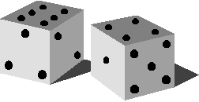

Y signos del trabajo o de viajes pueden ser:


Representaciones gráficas de la familia o de las familias de diverso tamaño:


O de algún rasgo de la vida escolar:
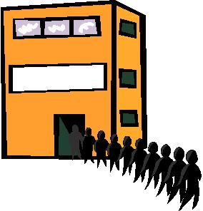
Los gráficos y los iconos se usan mucho en Psicología, en Sociología y en Economía, sobre todo cuando se quiere publicar, de forma asequible para gente sencilla, algunos mensajes informativos y se tiene poco tiempo para hacer comprender mensajes escritos largos o complicados.

+ Las tablas métricas o gráficas

Algunas muy frecuentemente usadas pueden ser ofrecidas en forma de cuadros de doble entrada, que combinan diversos datos.

 | 1 | 2 | 3 | 4 | 5 | 6 | 8 | 9
1 |  |  |  |  |  |  | -
2 |  | + |  | -
3 |  |  | + |  |  |  | -
4 | - |  |  |  | + |  |  | -
5 |  |  |  |  | +
6 |  |  |  | - |  | + | +
7 |  |  |  | - |  |  |  | +
8 |  |  | - |  |  |  |  | +
9 |  |  |  | - |  |  | +

En estas tablas se puede a veces juegan con los colores o con otros símbolos que diferencian variables múltiples. Deben ser registradas en la misma matriz o falsilla de la tabla. Resulta entonces que, con el color, ya podemos añadir otra variable y con los signos gráficos hasta una cuarta o quinta.

 | 1 | 2 | 3 | 4 | 5 | 6 | 8 | 9
1 | $ |  |  |  | * |  | - |  | o
2 |  | + |  | - |  | o
3 | o |  | + |  | * |  | - |  | *
4 | - |  | o |  | + | ¿ | ¿ | -
5 |  | o |  |  | +
6 | $ | - | ¿ | - |  | + | + | o
7 |  |  |  | - |  | $ |  | + | *
8 |  | & | - | ¿ |  |  |  | +
9 |  |  |  | - |  |  | +

+ Los gráficos específicos de ciertos campos, como son el tiempo (cronograma), las ideas (ideograma), los organismos (organigrama), los planes o estrategias de acción (planigramas) son fáciles de usar y entender

- Ideogramas. Son la representación gráfica de una idea más o menos compleja. Se puede jugar con tamaños, colores y otras variables. Por ejemplo el siguiente:
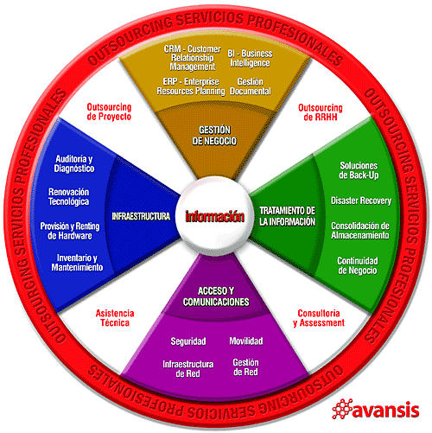

- Cronogramas. Son de uso frecuente en ciencias sociales, en Historia sobre todo y en Política. Reflejan sucesiones de hechos históricos o recientes y permiten una visión sintética de los tiempos y períodos:

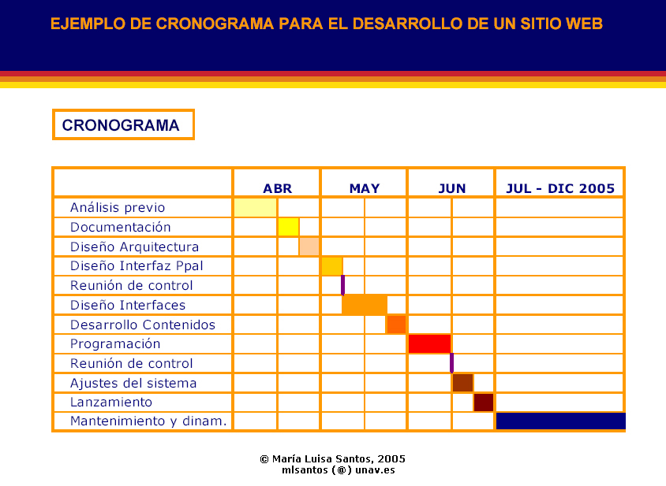

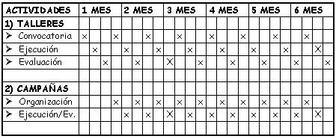

- Planigramas. Son los que recogen de forma intuitiva y grafica o visual, los procesos, las etapas, el desarrollo de una campaña o plan (militar, político, deportivo, comercial). Se puede ver este ejemplo sobre un plan escolar:
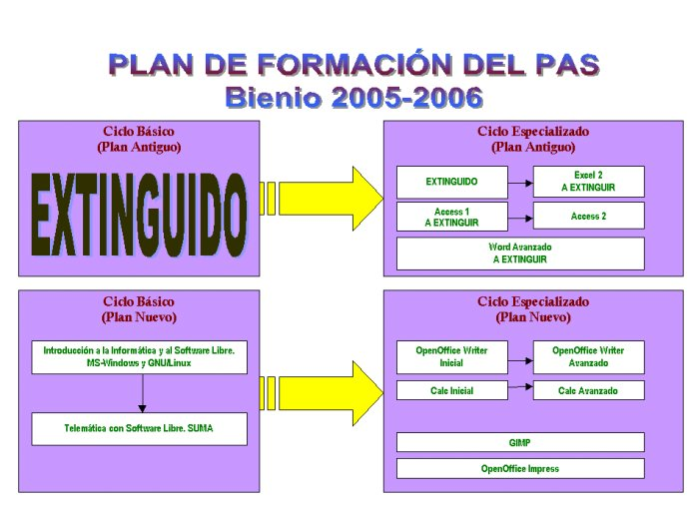

- Organigramas. Intentan reflejar intuitivamente la composición de un organismo o las modalidades del mismo. Por ejemplo, la estructura de un Banco o de un equipo deportivo:
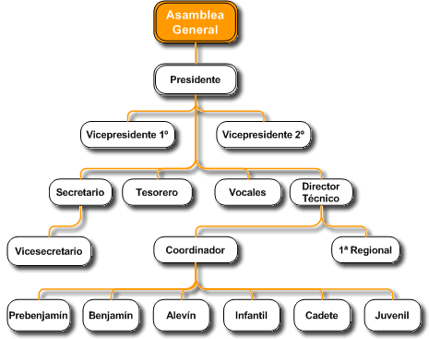

- Mapas conceptuales. De frecuente uso en los ámbitos educativos y académicos intentan combinar la presentación gráfica y el diseño visual que facilita la comprensión de las relaciones horizontales y verticales en que ellos se apoyan
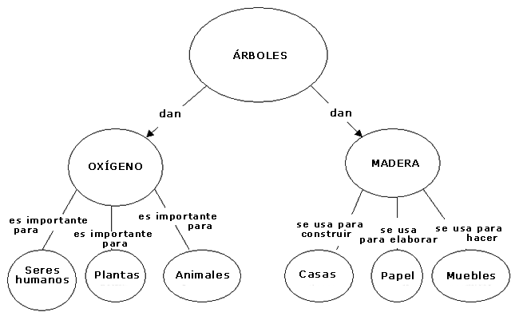

También se dan otras formas literarias, que pueden estar apoyadas por gráficos, símbolos o dibujos que los hacen más agradables a la vista, más estimulados ante el interés y el gusto, e incluso más reforzados ante la necesidad de ser memorizados.

Entre otros se pueden citar:

- Las Sinopsis o cuadros sinópticos.

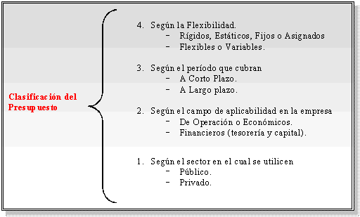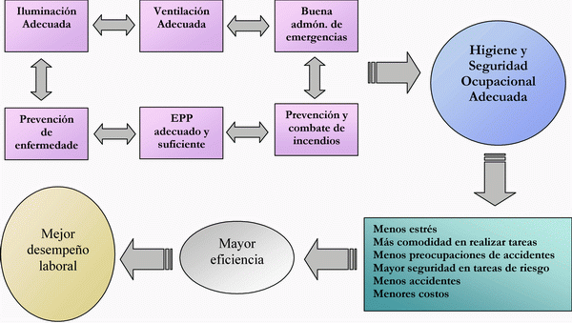
Unos cuadros son más literarios y otros son más figurativos

Entre estos dos cuadros sinópticos (sin: con; opsis: visión), no cabe duda sobre cuál resulta más fácil y cómodo ante la vista.

- Los Esquemas

Lo mismo acontece con los esquemas. Si a un diseño o esquema añadiéramos gráficos en su presentación, colores y algún juego con formas y tamaños, seguramente resultaría más atractivo. Basta comparar los dos modelos que siguen:
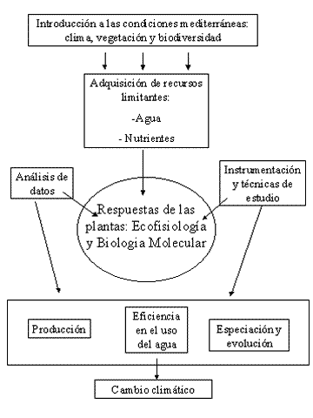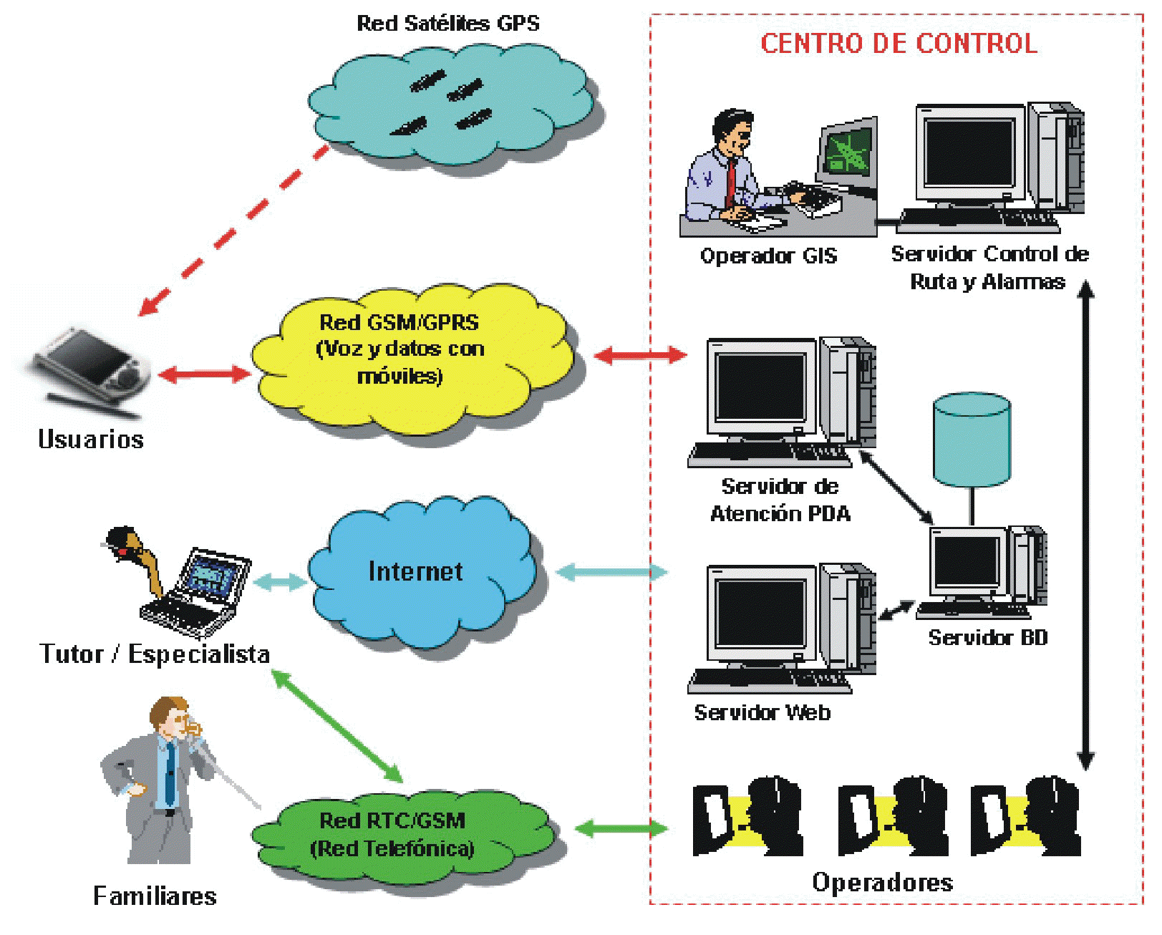
Esquema literario y esquema iluminado

- Los Guiones de trabajo

Son apuntes de muy diversa índole y forma. Y también hay que decir de ellos que entre las notas ilegibles de un cuaderno personal de notas y un modelo ordenado, limpio, policromado, no hay duda sobre cual expresa mejor una idea o un sentimiento, un dato o una sugerencia, una información o un interrogante.

Se elabora un plan lógico de apuntes, citas, referencias y según se la disciplina en cumplirlo así suelen resultar las ventajas. El sistema alivia el trabajo, refuerza la memoria, reclama la síntesis y el discernimiento en lo que se apta, alivia el trabajo posterior

Por ejemplo, un “Guión de trabajo visualizado” sirve de referencia para anotar siempre de la misma forma en cada tema o lección datos y conceptos en cada página. El modelo en blanco que sigue insinúa que cada página puede ser cubierta con más o menos texto, pero de forma breve, clara y sencilla.

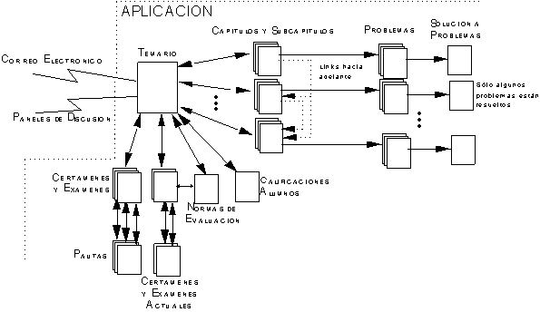

- Las Tablas estadísticas, sean simplemente numéricas o vayan apoyadas por imágenes, también se puede basar en figuras como la siguiente:

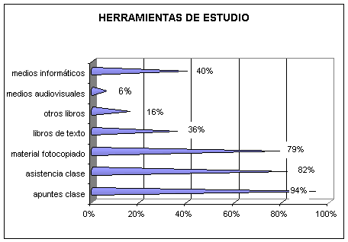

O puede condensarse en datos, fríos y ordenados, como el modelo que acompaña a continuación:

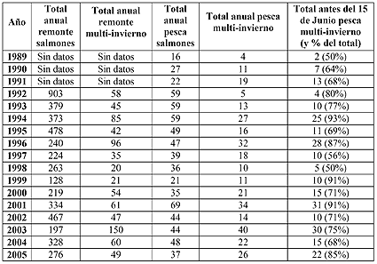

Incluso puede presentarse iluminada como esta que sigue, en donde cada columna o cada línea puede ir con un fondo de color diferente para resaltar algo que se desea
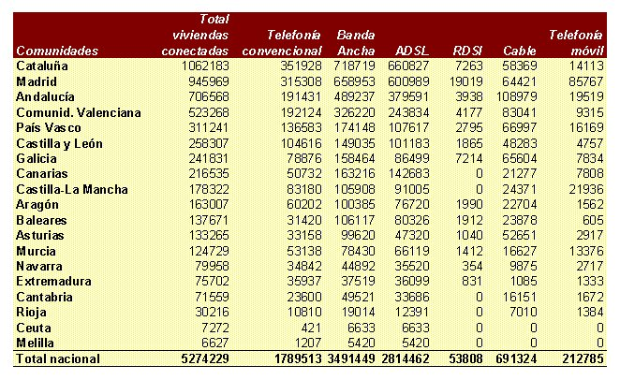

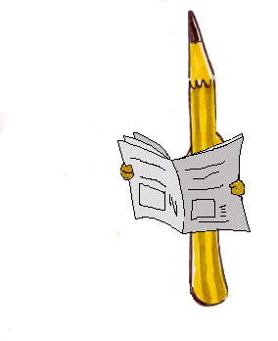

Lo importante de las ilustraciones y de las figuras

1. Hay que saber elegir siempre las formas más convenientes para comunicar la idea, o las ideas, que laten debajo del lenguaje del gráfico. Las representaciones gráficas no son adornos ni son la misma investigación. Son lenguajes que transportan mensajes.

2. Debe ser claras, breves, intuitivas, asequibles. Lo importante en ellas es el mensaje que se pretende transmitir. Pero importa mucho el lenguaje, es decir la forma en que se diseñan.

3. Dada la variedad de formas explicativas o ilustrativas, requieren cierta habilidad en confección. Pero sobre todo reclaman profundidad y acierto. Quien las usa debe pensar más en el receptor, quien debe entenderlas sin especiales explicaciones.

4. En las publicaciones populares, las representaciones deben ser adaptadas a la capacidad interpretativa de las gentes sencillas. En las científicas (matemáticas, por ejemplo) se puede presuponer un lenguaje de especialistas en los destinatarios.

5. No hay que dejarse deslumbrar por la variedad. Pero los trabajos de investigación mejoran en su presentación si se sabe usar diversos modelos con creatividad y adaptación.

6. Es bueno recordar también que, como acontece en todas las cosas de la vida, cuanto más se usan más sencillas parecen, pues la mente se familiariza con ellas y hasta los ojos se acomodan espontáneamente a sus demandas.

AL FINAL DEL CAMINO
TODO TIENE QUE QUEDAR CLARO COMO EL SOL

